

**Universidad del Sureste**

**Facultad de Medicina Humana**

**Enfermedades prevenibles por vacunación en la infancia: estudio sobre el incumplimiento del esquema de vacunación en niños de 0 – 9 años.**

**Alumnos:**

**Pérez Ruiz Abner Iván**

**Pérez Sánchez Mia Esther**

**Santiago Reyes Juan Pablo**

**Torrano Díaz Gilda**

**Velasco Abarca Cristian Leonardo**

**Catedrático:**

**Dayan Graciela Albores**

**Berriozábal, Chiapas a 11 de abril de 2025**

Índice

Introducción 3

Planteamiento del problema 6

Recursos 9

Referencias 12

**Enfermedades prevenibles por vacunación en la infancia: estudio sobre el incumplimiento del esquema de vacunación en niños de 0 – 9 años.**

**A. I. Pérez Ruiz, M. E. Pérez Sánchez, J. P. Santiago Reyes, G. Torrano Díaz, C. L. Velasco Abarca Cristian Leonardo**

**Resumen:**

El incumplimiento del esquema de vacunación infantil significa una dificultad en aumento en el campo de la salud pública, particularmente en niños de 0 a 9 años. Este estudio examina los factores sociales, económicos, culturales y sanitarios que afectan en la falta de cumplimiento a los programas de vacunación. Se utilizó una metodología mixta que incluye análisis estadístico y revisión bibliográfica para identificar las principales causas del rezago vacunal en México.

**Palabras clave:** vacunación infantil, esquema de vacunación, COVID – 19, vacunación infantil, esquema de vacunación, salud pública, México, inmunización, rezago vacunal.

**Abstract:**

Non-compliance with the childhood vaccination schedule represents an increasing challenge in the field of public health, particularly among children aged 0 to 9 years. This study examines the social, economic, cultural, and health factors that contribute to non-compliance with vaccination programs. A mixed methodology was used, including statistical analysis and literature review, to identify the main causes of vaccination delays in Mexico.

**Keywords:** childhood vaccination, vaccination schedule, COVID-19, vaccination, public health, Mexico, immunization, vaccination delay.

# Introducción

El esquema de vacunación se considera una herramienta fundamental en el campo de la salud pública, ya que su propósito es prevenir enfermedades infecciosas, discapacidades y complicaciones asociadas con enfermedades que pueden ser prevenidas mediante la vacunación, como las enfermedades pediátricas. Su historia tiene sus orígenes en el año 1804, durante la época en que el Dr. Francisco Xavier de Belmis presentó la inoculación contra la viruela utilizando el método de transmisión de brazo en brazo, una de las primeras modalidades de protección contra enfermedades en la sociedad.

Desde ese momento, la vacunación ha avanzado notablemente, convirtiéndose en un recurso fundamental para combatir enfermedades infecciosas en todo el mundo. “Gracias a los programas de vacunación se evitan cada año 2,5 millones de muertes de niños” (Gil Prieto, Álvarez Martin , & Gil de Miguel, 2011).

Asimismo, impacta directamente en disminuir la carga económica de los sistemas de salud y en mejorar la calidad de vida de las personas, sobre todo en grupos vulnerables.

La vacunación en México forma parte de un Programa, cuya gerencia y normatividad es responsabilidad del Centro Nacional para la Salud de la Infancia y de la Adolescencia de la secretaria de Salud (CENSIA, 2017). Se detallan a continuación las enfermedades prevenibles mediante vacunación en niños de 0 a 9 años, y las respectivas vacunas recomendadas, en concordancia con las directrices y políticas de salud a nivel global que buscan garantizar la inmunización universal y equitativa para todos los niños, sin importar su ubicación geográfica o contexto socioeconómico.

**Tuberculosis:** infección causada por micobacterium; afecta principalmente a los pulmones, la vacuna BCG se administra al nacer y protege contra forma graves de tuberculosis.

**Hepatitis B:** infección viral que ataca el hígado; la vacuna contra la hepatitis b se aplica en varias dosis desde el nacimiento y es clave para prevención de esta infección.

**Difteria:** infección ocasionada que afecta la garganta y puede provocar insuficiencia respiratoria y problemas cardiacos, la vacuna hexavalente y DPT garantizan una inmunización efectiva.

**Tétanos:** enfermedad provocada por Clostridium tetani, afecta el sistema nervioso y causa espasmos musculares graves, la vacuna hexavalente y DPT previenen esta enfermedad.

**Tos ferina:** infección bacteriana que provoca tos intensa, y prolongada, la vacuna DPT se administra en varias dosis a lo largo de la infancia para garantizar una inmunización efectiva.

**Poliomielitis:** enfermedad viral altamente contagiosa que afecta el sistema nervioso, la vacuna contra la poliomielitis se administra en forma inyectable o en gotas orales.

**Neumococo:** el Streptococcus pneumoniae es responsable de neumonía, meningitis y otitis media, la vacuna neumococica conjugada protege contra las cepas más peligrosas de esta bacteria.

**Rotavirus:** es una de las principales causas de diarrea grave en lactantes y niños pequeños, la vacuna contra el rotavirus se administra en dos o tres dosis.

**Influenza:** infección viral altamente contagiosa que puede causar neumonía o exacerbación de enfermedades crónicas, la vacuna contra la influenza se recomienda anualmente, especialmente en poblaciones altamente vulnerables.

**Sarampión:** enfermedad viral caracterizada por fiebre alta, erupciones cutáneas y complicaciones respiratorias graves, la vacuna SRP y SR protegen contra esta enfermedad.

**Rubeola:** enfermedad que puede causar malformaciones congénitas si una mujer embarazada se infecta, la vacuna SRP y SR protegen contra esta enfermedad.

**Parotiditis:** afecta las glándulas salivales y puede llevar a complicaciones como meningitis o infertilidad en hombres, la vacuna SRP se administra en dos dosis para garantizar inmunidad duradera.

**Varicela:** enfermedad viral que se caracteriza por erupciones cutáneas y fiebre. Aunque generalmente es leve, la vacuna contra la varicela reduce significativamente la incidencia y gravedad de la enfermedad.

**COVID-19:** enfermedad respiratoria causada por el SARS-coV-2, que ha provocado una pandemia mundial, la vacuna contra el COVID-19 se ha incorporado a los esquemas de vacunación infantil en varios países para reducir la transmisión y proteger a los grupos más vulnerables.

# Planteamiento del problema

La inmunización de los niños es esencial para proteger la salud pública, al prevenir la diseminación de enfermedades infecciosas que pueden ser perjudiciales para la población.

Las vacunas han permitido el control y, en algunos casos, la erradicación de enfermedades que históricamente causaron altas tasas de mortalidad y morbilidad en niños, tales como el sarampión, la poliomielitis, la difteria y la tos ferina (World Health Organization [WHO], 2019). Sin embargo, a pesar de estos avances y de la existencia de esquemas de vacunación establecidos, en diversos países, incluido México, se observa un preocupante incumplimiento de los esquemas de vacunación en la población infantil, especialmente en menores de 0-9 años (secretaria de Salud, 2020).

El incumpliendo de estos esquemas pude ser atribuido a diversos factores que incluyen barreras sociales, económicas y culturales, asi como desinformación o desconfianza hacia las vacunas (MacDonald, 2015). Durante los últimos años, la pandemia de COVID-19 ha complicado aún más la situación, al interrumpir los programas de vacunación y desviar la atención de las autoridades y la población hacia la gestión del brote de coronavirus, lo que ha resultado en una disminución de las coberturas de vacunación de enfermedades prevenibles. Según Gavi (2021), “El impacto de la pandemia a resultado en la interrupción de los servicios de vacunación, lo que ha afectado negativamente las coberturas de inmunización en diversos países”.

A pesar de los esfuerzos de las autoridades sanitarias, el número de niños no vacunados o que no reciben las vacunas dentro del tiempo estipulado sigue siendo alto, lo que pone en riesgo tanto a los menores de edad como a la comunidad en general debido a la perdida de inmunidad colectiva (SAGE, 2020). La pregunta fundamental que orienta este estudio es: **¿Cuál es la razón por la que el programa de vacunación no se está implementando en la población infantil de 0- 9 años?**

Este estudio tiene como objetivo identificar y examinar las causas fundamentales del incumplimiento del programa de vacunación para ofrecer soluciones prácticas respaldades por evidencia. Entre las posibles causas se encuentran la falta de acceso a los servicios de salud, la desinformación sobre las vacunas, las dificultades logísticas de la distribución de vacunas, las barreras socioculturales y socioeconómicas y la desconfianza generalizada hacia las autoridades de salud pública (Wilson et al., 2019).

Según datos del sistema de vigilancia epidemiologia en México, las coberturas de vacunación han mostrado fluctuaciones y, en algunos casos, han disminuido en los últimos años (Secretaría de Salud, 2020). Esto no afecta a las generaciones actuales de niños, sino que incrementa el riesgo de reaparición de enfermedades erradicadas o controladas, como el sarampión o la poliomielitis. Este fenómeno refleja una problemática que va más allá de la simple administración de vacunas: involucra factores complejos como la percepción pública la accesibilidad, la calidad de la atención y la confianza en los programas de salud (MacDonald 2015).

En este contexto, el objetivo es encontrar soluciones a varias preguntas clave que constituyen la problemática central, tales como: **¿Existen barreras socioeconómicas que dificultan el acceso a las vacunas? ¿Qué papel juega la desinformación en el rechazo o la postergación de la vacunación infantil? ¿Cómo ha influido la crisis sanitaria por COVID-19 en la interrupción de los esquemas de vacunación?**

Para afrontar este dilema de forma completa, se emplearán técnicas cuantitativas y cualitativas para examinar tanto datos los datos oficiales como las opciones y posturas de los padres y tutores respecto a la vacunación.

Asimismo, se analizaran investigaciones anteriores y teorías pertinentes acerca de la conducta de salud, la aceptación de vacunas y las políticas públicas relacionadas con la inmunización.

El planteamiento de este problema se basa en la urgente necesidad de halla soluciones que ayuden a incrementar las tasas de vacunación en los niños, con el propósito de disminuir la prevalencia de enfermedades evitables y asegurar una mayor protección para la salud colectiva.

Las propuestas de soluciones deberán tener en cuenta las características específicas del entorno mexicano y de otras áreas con circunstancias parecidas, con el fin de desarrollar tácticas factibles y exitosas que aseguren el cumplimiento del programa de vacunación y resguarden a las próximas generaciones.

# Recursos

Las variables que se utilizaran son las siguientes:

Variables sociodemográficas:

* Edad del infante (meses / años).
* Sexo del infante (masculino / femenino).
* Nivel educativo y ocupación de los padres o tutores del infante.
* Tipos de vivienda (urbana / rural).
* Servicios básicos (completos / incompletos).

Variables relacionadas con el esquema de vacunación:

* Vacunas recibidas.
* Número de dosis aplicadas según la edad.
* Cumplimiento del esquema de vacunación (completo / incompleto).
* Edad de aplicación de cada vacuna (a tiempo / tarde).
* Institución donde acude a vacunación (IMSS, ISSSTE, SSA, privado).

Variables sobre barreras y acceso a la vacunación:

* Centro de salud más cercano
* Disponibilidad de vacunas en la institución donde acude a vacunación
* Dificultades de acceso (económicas, geográficas, administrativas, creencias)
* Percepción de los padres del infante sobre la vacunación (Beneficiosa, riesgosa, es mito)

Variables clínicas del infante:

* Antecedentes de enfermedad prevenible por vacunación (Si / No, ¿Cuál?).
* Presencia de enfermedades previas o inmunosupresión (Si / No, ¿Cuál?).
* Historial de reacciones adversas a vacunas (Si / No, ¿Cuál? Cefalea, mialgia, artralgia, emesis, pirexia).

La encuesta que se utilizará será la siguiente:

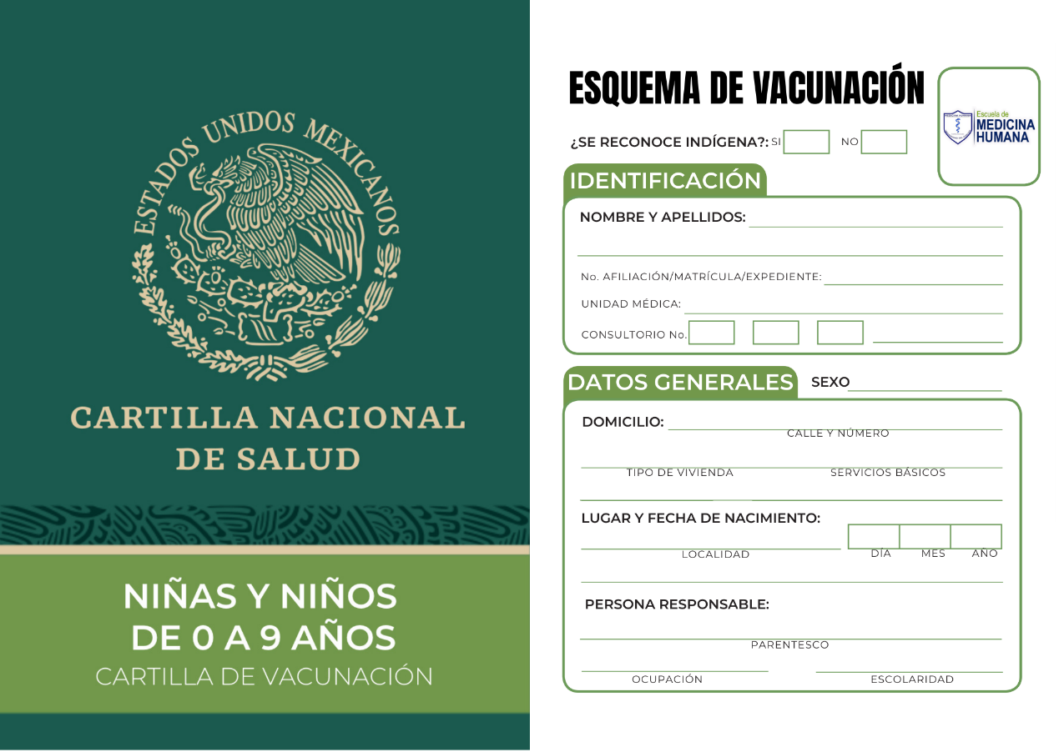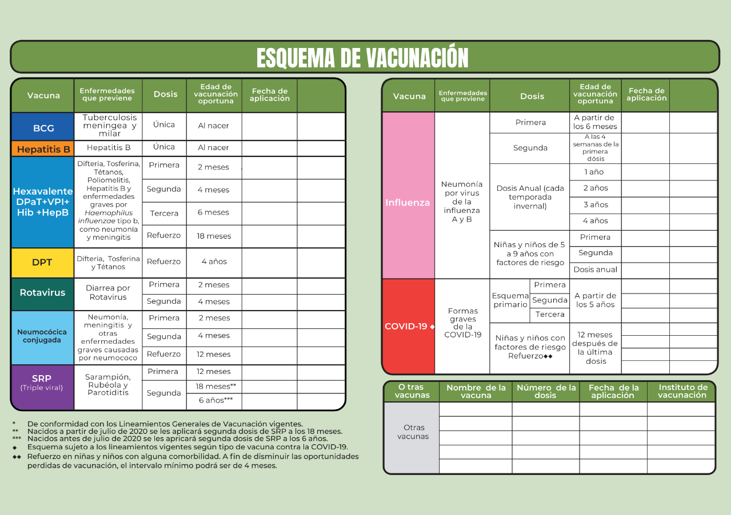

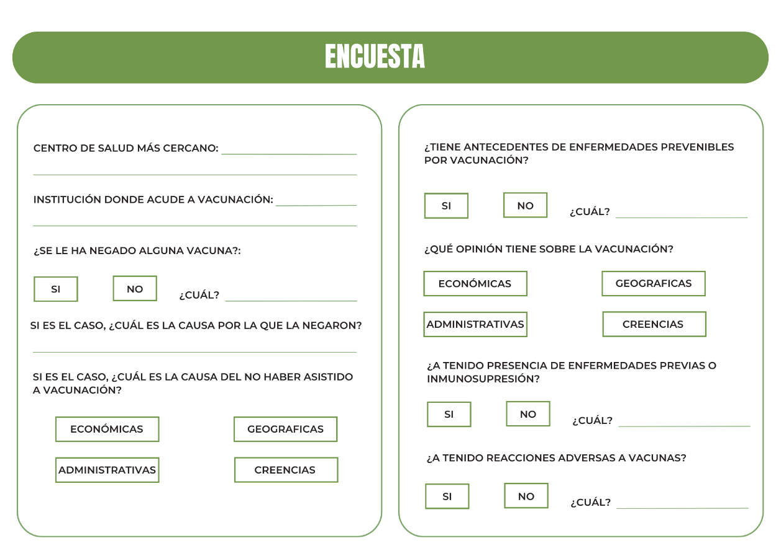

# Referencias

Anzures Carro , R., Chévez Aguilar , V., García Peña, M. d., & Pons Álvarez, O. N. (2013). *Medicina Familiar* (2 edición ed.). México: CORINTER.

Games Eternod, J., & Troconis Trens , G. (s.f.). *Introducción a la Pediatría* ( 8 edición ed.). México: Méndez editores.

Gil Prieto, R., Álvarez Martin , E., & Gil de Miguel, A. (2011). Epidemiología de las enfermedades vacunables. Calendario vacunal. En G. D.-D. Hernandez-Aguado, *Manual de Epidemiología y Salud Pública para grados de ciencias de la salud* (2 edición ed., pág. 131). Madrid, España: Editorral Medica Panamericana.

Gavi, la Alianza para las Vacunas. (2021). *COVID-19 y programas de inmunización: Una perspectiva global.* Gavi. Recuperado de https://www.gavi.org

MacDonald, NE (2015). *Reticencia a las vacunas: Definición, alcance y determinantes.* Vaccine, 33(34), 4161-4164. https://doi.org/10.1016/j.vaccine.2015.04.036

Secretaría de Salud. (2020). *Informe anual de cobertura de vacunación.* Secretaría de Salud, Gobierno de México.

SAGE (Grupo de Expertos en Asesoramiento Estratégico sobre Inmunización). (2020). *Cobertura de inmunización: Tendencias y desafíos mundiales.* OMS.

Wilson, RJ, Paterson, P. y Jarrett, C. (2019). *Comprensión de los factores que influyen en la aceptación de las vacunas en la UE: Una revisión sistemática.* Revista Europea de Salud Pública, 29(3), 333-338. https://doi.org/10.1093/eurpub/cky280

Organización Mundial de la Salud (OMS). (2019). Cobertura de vacunación. Organización Mundial de la Salud. Recuperado de https://www.who.int

Organización Mundial de la Salud (OMS). (2020). *Impacto de la pandemia de COVID-19 en los servicios de vacunación.* Organización Mundial de la Salud. Recuperado de https://www.who.int